本题是二维装箱问题，我基于遗传算法实现了最优解。遗传算法主要分为选择、交叉和遗传三步骤，是一种不错的启发式算法，适用于找最大值的问题。看了几节网课，看了几份文献，敲出了全部的代码。
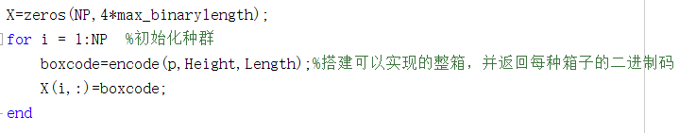

首先是一些变量的赋值，之后开始种群的初始化步骤，这步也是本题的核心。我根据BL算法的思想，记录放置点，优先放x轴。首先种群矩阵归0之后进入encode function。我们采用count矩阵记录每种矩形的个数，产生一个ones矩阵A作为盒子，其中1的地方没有矩形占用，0的地方有矩形占用，为了实现空间最大化，我先在（1，1）处产生一个种类随机横竖也随机的矩形，然后记录下矩形左下角的坐标y_next和更新右上角的坐标x。我的思路是先铺满x正半轴方向的矩形，如果经过各种尝试都无法放下矩形的话就更新下一次产生矩形的坐标，去到(1，y_next)重复上述操作。实现方式是采用新的x轴坐标作为生成矩形的起点，随机一个矩形，通过if的条件约束使矩形不会放到箱子的外面，然后通过find函数判断所需的空间内是否有别的矩形已把空间占用，若无矩形则该矩形生成成功，改变A的值，矩形个数加一再重复操作，若空间已被占用，则再随机一个矩形进行尝试（最多尝试8次，之后的两次循环最多尝试16次，次数我随意设的），超过尝试次数上限则跳出循环，更新坐标进行新一轮的放箱。
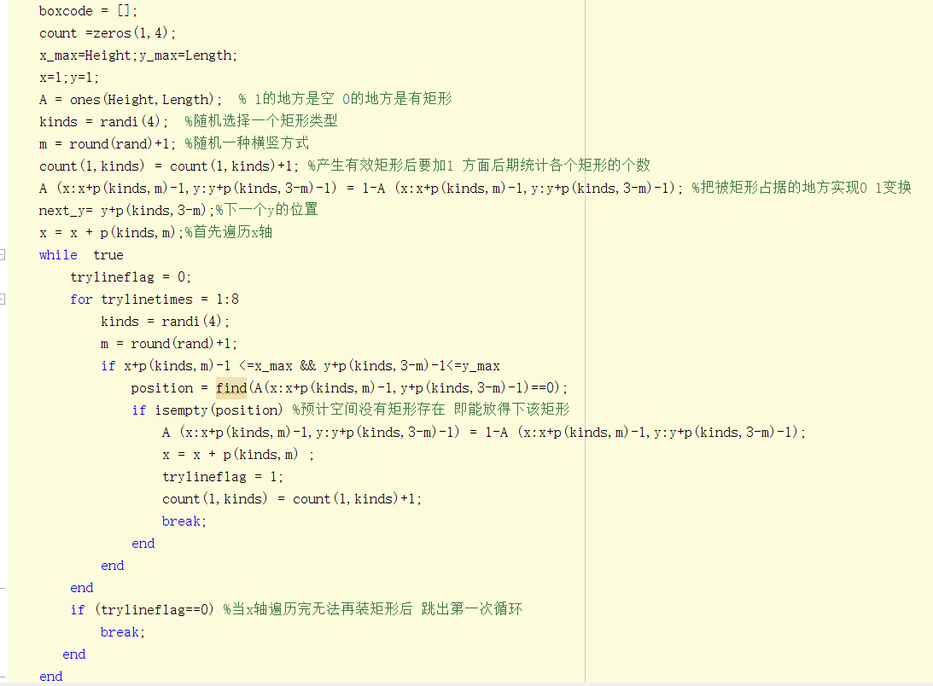

事实证明三次类似的循环（基于生成的矩阵实例的经验）差不多就能将y轴上的空间利用完，因此这样的操作进行三次。装搭矩阵完毕后，进行十进制转成二进制的编码（较常规，不细说）。此时初始化的箱子都是具有现实意义的装搭组合，虽然效益不是最高，但数据非常具有价值。

之后是将二进制解码成十进制，为了下一步fitness function的计算总效益。
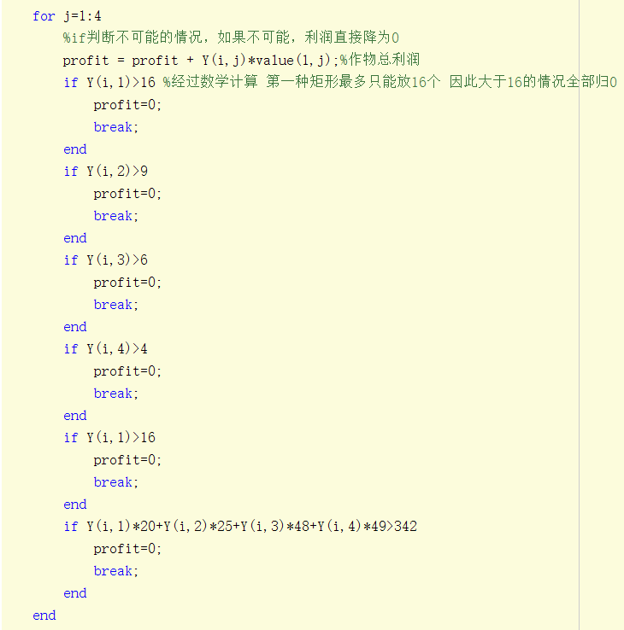
然后进入遗传算法的选择环节，首先是计算每种装搭组合的适应度，适应度越高越有可能进入下一轮的遗传编译，超出几何限制、不可能具有现实意义的情况适应度归0直接放弃进入下一轮的遗传，计算出有实现可能的profit，最后记录下来。

之后采用遗传算法种最常见的轮盘赌算法，计算出各种可能的概率，并累加概率，记录第一个累加概率比随机概率大的数据，记录到parentselector，这里我舍弃了10个父辈基因，是为了通过交叉产生10个子辈基因以避免陷入局部最优解的情况出现。
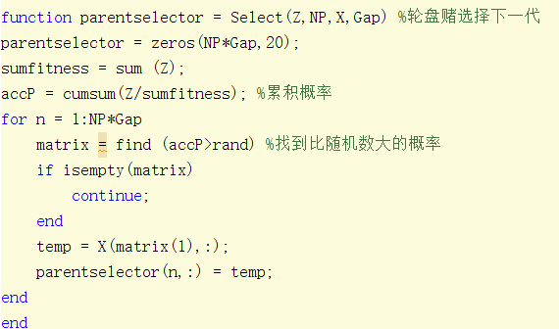

然后进入交叉环节，随机的产生一个father mother的gene，随机一个交叉位置，将两个gene随机值到末尾的全部基因进行交换，记录新的gene赋值到kidselector中。整合parentselector和kidselector，产生新的X。
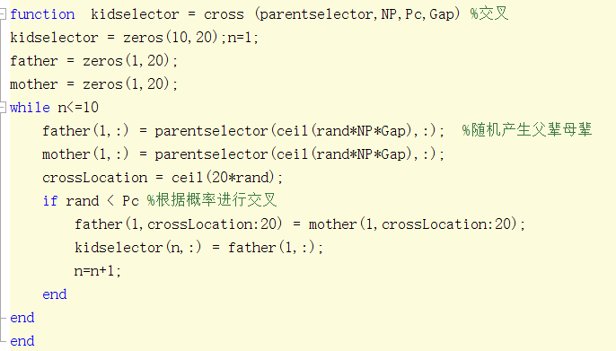

最后是变异环节，若随机数比变异率低，则随机一个变异的位置，将该处的基因进行01互换，产生新的基因，完成变异环节。
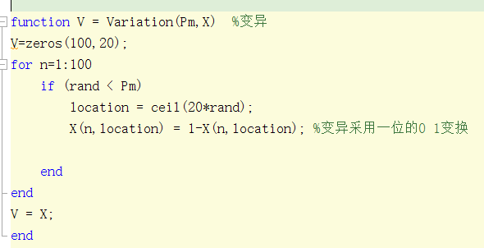

最后多次迭代，算出最优解即可。程序跑了许多次，算出答案最高的是68的效益，同时我也画出了效益68的情况的产物分布图，因此我得出的最高效益为68。
数学分析：注意到作物1与作物2的单位面积的收益相同且是最高，作物3与作物4单位面积的收益不高，因此为了实现效益最优化，必须尽量使用作物1与作物2的同时还使作物占用面积率达到最大。68的情况为12个作物1的矩形，4个作物2的矩形，空余面积为2，效益与面积占有率同时达到了最高，实现了该题的最优解，图见下。

